Уважаемые родители!

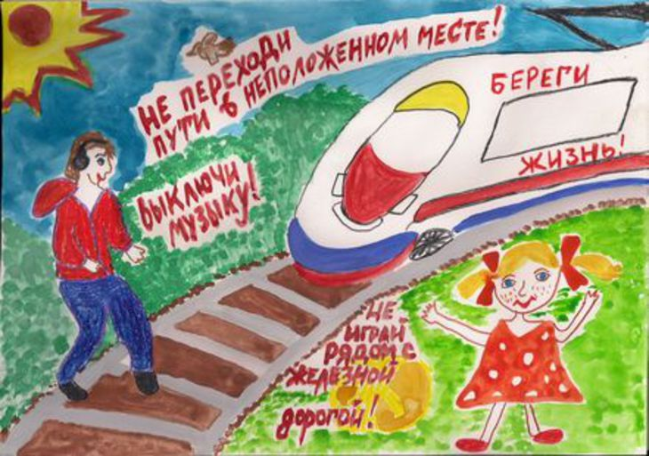

Железная дорога представляет опасность для тех, кто пренебрегает правилами поведения. Травмирование подвижным составом не редко происходит из-за использования мобильной гарнитуры (наушники), прослушивания музыки при переходе через железнодорожные пути.
Рекомендуем родителям обратить внимание на мобильное приложение «SafeTrain» — «Берегись поезда», которое оповещает пользователя о приближении к железной дороге ближе 70 метров вибрацией и звуковым сигналом, в том числе через внешний динамик или наушники.
При нахождении человека со смартфоном в зоне повышенной опасности (на расстоянии 50 метров от железнодорожного полотна) на устройстве блокируется проигрывание контента (музыка, фильмы и прочее), которое возобновляется только после ее покидания.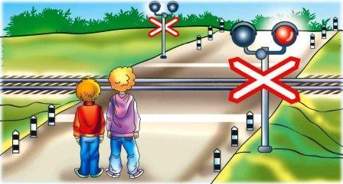
Приложение с помощью SMS-сообщений оповещает родителей о приближении ребенка к железной дороге, отключении приложения или служб геолокации, позволяет осуществлять родительский контроль местонахождения ребенка в режиме реального времени. История маршрута сохраняется в течение 30 дней и дает возможность анализировать маршрут ребенка, выявляя случаи пренебрежения специально оборудованными переходами, бесцельного нахождения вблизи объектов повышенной опасности и др. Для более подробного ознакомления с приложением можно обратиться к видео-инструкции http://youtu.be/bdNvJ_WdNak.

Профилактические осмотры детей
On: 04.09.2019
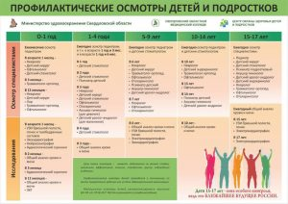В рамках реализации мероприятий федерального проекта «Развитие детского здравоохранения, включая создание современной инфраструктуры оказания медицинской помощи детям» национального проекта «Здравоохранение», Министерством здравоохранения Свердловской области подготовлена памятка для родителей (законных представителей) несовершеннолетних «Профилактические осмотры детей и подростков» в целях мотивации прохождения профилактических осмотров.
ДЛЯ ВАС, РОДИТЕЛИ!

Информационная кампания Фонда поддержки детей
В рамках информационной кампании Фонд поддержки детей, находящихся в трудной жизненной ситуации, создал рекламно-информационные материалы, продвигающие ценности семьи и ответственного родительства.
Портал WWW.YA-RODITEL.RU – это популярная интернет-площадка для любящих родителей, ищущих самую актуальную и полезную информацию о воспитании детей. Здесь папы и мамы могут получить консультацию психолога, юриста, почитать любопытные статьи и целые книги в виртуальной библиотеке, посмотреть в разделе «Медиа» видеоуроки на самые разные темы. А если захочется – пообщаться на форуме с другими родителями или завести свой блог.Фонд поддержки детей, находящихся в трудной жизненной ситуации, представляет новую серию видеороликов социальной рекламы, посвященной теме отцовства.
Герои рассказали о том, что значит для них быть хорошим отцом. В главной роли, роли отца – актер Анатолий Белый, музыкант Алексей Кортнев и футболист Артем Ребров.
Отцовство – твой главный жизненный проект! Каждый ролик – это откровенный разговор о том, как много значит отец в жизни ребенка, о том, как важно для мужчины взять на себя ответственность за отношения со своими детьми на каждом этапе их жизни. Ну и конечно, как много счастья может подарить отцовств

Видеоролики
«Отцовство – твой главный жизненный проект»
«Счастливый ребёнок»

Видеоролики «Матрешки», «Сказки», «Ваза», «Диалоги»,
«Объявление», «Супергерои», «Угол», «Приснилось»
https://fond-detyam.ru/reklamno-informatsionnye-materialy-ob-otvetstvennom-roditelstve/
Видеоролики «Счастливый ребёнок»
Как воспитать в ребёнке любознательность? (5:06)

11.06.2019
Дети и гаджеты: польза или вред? (3:54)

22.11.2018
Счастливый ребенок: Как вырастить сына мужественным в семье без отца? (06:51)

24.10.2018
Счастливый ребенок: Единственный ребенок в семье. Как не вырастить эгоиста? (07:15)

13.07.2018
Счастливый ребенок: Как помочь ребенку пережить развод родителей? (08:47)

25.05.2018
Счастливый ребенок: Профилактика компьютерной зависимости: как не допустить уход ребенка в виртуальный мир? (07:02)

13.04.2018
Маленькие хвастунишки: причины, вред и польза детского хвастовства (07:51)

23.03.2018
Счастливый ребенок: Домашние обязанности. Как мотивировать детей к работе по дому? (09:02)

25.01.2018
Счастливый ребенок: Три правила формирования адекватной самооценки у ребенка (05:59)

28.12.2017
Счастливый ребенок: Адаптация первоклассников к школе (06:35)

Родителям о правилах внутреннего распорядка
Детский сад – это дошкольное образовательное учреждение, которое не освобождает родителей от воспитания и обучения детей.
Детский сад работает по строго определенному графику: с 7.30 до 17.30, суббота, воскресенье – выходные. В праздничные дни, установленные Правительством РФ, детский сад не работает. В предпраздничный день в соответствии с Трудовым кодексом РФ рабочий день сокращается на 1 час.
В нашем детском саду нет ограничений по времени приема ребенка (свободное посещение), однако помните, что мероприятия начинаются с 8.30 утра — утренняя гимнастика, завтрак, с 9.00 — занятия. Большая часть активных занятий и развлечений приходится на первую половину дня. Подробности режимных моментов вы можете узнать у Вашего воспитателя и в информационных уголках.
Работники детского сада – это не прислуга, а квалифицированные специалисты в области педагогики и психологии, которые оказывают помощь родителям в воспитании и обучении детей, помогают выявить и устранить проблемы в развитии ребенка, отслеживают физическое и психоэмоциональное состояние детей.
Правила внутреннего распорядка для детей и их родителей (законных представителей)

Правила поведения родителей в детском саду
* Не пугайте ребенка детским садом, когда он Вас не слушается. Детский сад – это не исправительное учреждение, а дом добра, заботы и любви.
* Будьте вежливы. Приходя утром, поздоровайтесь с работниками детского сада, особенно с воспитателями, ведь они каждый день заменяют Вашему ребёнку маму и папу.
* Активно участвуйте в жизни детского сада, создании эмоционально благоприятной обстановки в группе, развивающей среды в группе и на участке детского сада (постройки, клумбы, песочницы – летом, горки и ледяные фигуры, уборки снега – зимой), ведь воспитатели – это хрупкие женщины и все это им не под силу.
* Обращайте внимание на информацию, которая находится в приемной вашей группы. В ней Вы найдете много полезного для себя в деле воспитания детей, а также информацию о жизни Вашего ребенка в группе: содержание программы, по которой работает группа, распорядок дня, расписание занятий, объявления, меню.
* Чаще интересуйтесь у воспитателей успехами и неудачами Вашего ребёнка, а не только тем, кто его обидел, или что он сегодня кушал.
* Постарайтесь знать в лицо и по имени отчеству всех специалистов, работающих с Вашим ребёнком, для того, чтобы обратиться к ним с возникающими у Вас проблемами в воспитании и обучении Вашего ребенка, чтобы приучать ребенка к этикету с малых лет, обсуждая с ним его жизнь в детском саду. Например: «Какую песенку ты сегодня пел вместе с детками и Еленой Андреевной на музыкальном занятии?», а не «Что ты пел вместе с тетей, которая играет на пианино?».
* Прислушивайтесь к советам воспитателей и специалистов, ведь фактически они больше времени проводят с Вашими детьми, чем Вы сами.
* Возникающие проблемы (ребенок не хочет идти в детский сад, жалуется, что его кто-то обижает в группе и т.д.) обсудите обязательно сначала с воспитателями. Не старайтесь сразу же идти с жалобой к заведующей.
* Вовремя оплачивайте все услуги в детском саду, особенно родительскую плату, ведь питание детей напрямую зависит от поступающих средств основной родительской платы;
* Приходите за ребенком вечером вовремя. Приходя за ним поздно, Вы наказываете не воспитателя, а ребенка, лишая его лишних минут общения с Вами. Помните что, приходя за ребенком позже 17.30, Вы заставляете воспитателей работать бесплатно сверхурочно. Представьте, что Вы приходите в магазин после его закрытия – продадут ли вам товар, или Вас заставят работать бесплатно – согласитесь Вы или нет? Не пользуйтесь добротой работников детского сада.
* Не приходите за ребенком в нетрезвом состоянии. По правилам воспитатель не должен Вам отдавать ребенка, т.к. он отвечает за его жизнь и здоровье, должен сообщить в милицию.
* Не приводите больного ребенка в детский сад, этим подвергаете опасности здоровье не только своего ребенка (больному ребенку нужны постельный режим, лечение и мама рядом), но и здоровье всех остальных детей.
* Не приносите в детский сад никаких лекарств, так как ни воспитатели, ни даже медсестра не имеют права давать детям лекарства в детском саду без разрешения педиатра.
* Если ребенок заболел, сразу сообщите в детский сад воспитателю.
* Не отправляйте ребенка в детский сад одного, Вы подвергаете жизнь ребенка опасности.
* Ребенка должны забирать из детского сада только взрослые члены семьи, несовершеннолетним воспитатель в праве не отдавать Вашего ребенка. Если Вы не можете придти за ребенком сами, предупредите заранее воспитателей, кто заберет Вашего ребенка.

Будьте взаимно вежливы!
Помните, ваш ребёнок ВСЁ впитывает от Вас, и хорошее и плохое. Чаще смотрите на себя со стороны, анализируйте свои поступки: изменяя себя, Вы изменяете своего ребенка!

